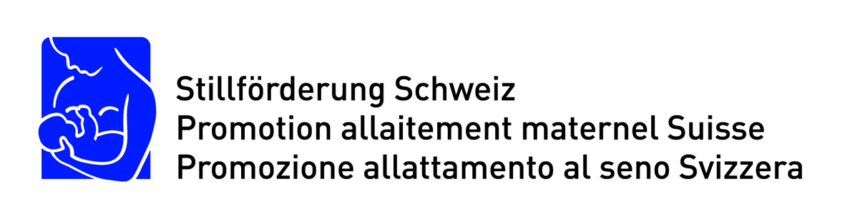

Information aux médias 1 septembre 2016

Semaine mondiale de l’allaitement maternel 2016
L’allaitement maternel : une clé pour une alimentation durable
L’allaitement maternel renforce durablement la santé des nourrissons et petits enfants ainsi que celle des mères et réduit les risques de morbidité. Placée sous le thème « L’allaitement maternel : une clé pour une alimentation durable », la semaine mondiale de l’allaitement maternel du 17 au 24 septembre 2016 mettra en avant les avantages que présente l’allaitement pour toute la société. Le rôle clé qu’il joue pour les objectifs de développement durable de l’ONU sera évoqué lors de diverses manifestations.

En tant que mode d’alimentation écologique et durable, l’allaitement maternel est une contribution essentielle à une meilleure santé publique, condition préalable à un développement économique et social durable. L’allaitement influe de manière positive sur la croissance et l’épanouissement de l’enfant ainsi que sur sa défense immunitaire. Une étude publiée récemment dans « Lancet » a par ailleurs démontré que les mères qui allaitent sont moins exposées à certains risques pour la santé. Si l’allaitement maternel joue un rôle clé dans la lutte contre la malnutrition dans beaucoup de régions du monde, il est plutôt considéré comme un aspect d’une alimentation saine dans les pays qui, comme la Suisse, bénéficient d’un niveau de prospérité élevé. Beaucoup de mères en Suisse ont la volonté de nourrir leur enfant au sein, mais bien souvent la durée de l’allaitement ne correspond pas aux recommandations émises par les spécialistes suisses et internationaux. Les raisons du sevrage sont, entre autres, de nombreux obstacles et blocages dans l’environnement des mères. Réduire ces entraves est par conséquent un des objectifs primordiaux de la promotion de l’allaitement maternel en Suisse. Des conditions cadres favorables à l’allaitement, notamment au lieu de travail, devraient contribuer au bien-être des mères et les inciter à prolonger la phase d’allaitement. L’allaitement maternel doit être perçu comme l’alimentation normale du nourrisson.

Les semences de tournesol en tant que symbole
La semaine mondiale de l’allaitement maternel, qui se déroulera en Suisse du 17 au 24 septembre 2016, veut contribuer à atteindre ces objectifs. Placées sous le thème « L’allaitement maternel : une clé pour une alimentation durable », de nombreuses manifestations et activités dans tout le pays évoqueront le rapport entre allaitement maternel et développement durable. En tant que symbole de ce rapport, des semences de tournesol seront distribuées au public.

Au niveau global, la semaine mondiale de l’allaitement maternel 2016 a pour objectif de positionner l’allaitement maternel dans le contexte des objectifs de développement durable adoptés par l’ONU en septembre 2015. Le but de ces « Sustainable Development Goals » (SDG), qui font suite aux objectifs du Millénaire de l’an 2000, est de faire disparaître la faim et la pauvreté d’ici 2030. La semaine mondiale de l’allaitement maternel devrait contribuer à ce que le rôle clé que joue l’allaitement maternel pour la réalisation de ces objectifs soit reconnu et que sa promotion fasse partie des stratégies envisagées.

L’agenda des activités sur Internet et Facebook
Promotion allaitement maternel Suisse va publier toutes les manifestations ayant lieu au cours de la semaine mondiale sur son site Internet (www.allaiter.ch) ainsi que sur Facebook (www.facebook.com/stillfoerderung). Elle soutient les organisateurs en mettant à leur disposition des cartes postales portant le sujet de la campagne, des semences de tournesol et divers matériaux d’information. Sur demande, elle peut également établir des contacts avec des spécialistes pour des interviews.
Depuis 1991 déjà, la semaine mondiale de l’allaitement maternel a lieu chaque année dans plus de 120 pays. Les activités en Suisse sont organisées par Promotion allaitement maternel Suisse, en collaboration avec l’Association suisse des consultantes en lactation IBCLC (ASCL), La Leche League Suisse, l’Association suisse des infirmières puéricultrices (ASISP), la Fédération suisse des sages-femmes (FSSF) et la Société suisse de Gynécologie et d’Obstétrique (SSGO). Un soutien financier est apporté par l’Office fédéral de la sécurité alimentaire et des affaires vétérinaires (OSAV), la fondation Promotion Santé Suisse et Medela SA.

Mise en pratique de la stratégie de l’OMS au niveau national
Promotion allaitement maternel Suisse a été créée en 2000 sous le nom de Fondation suisse pour la Promotion de l’Allaitement maternel par UNICEF Suisse, l’Office fédéral de la santé publique et d’autres organisations actives dans le domaine de l’allaitement maternel. L’objectif prioritaire était de mettre en pratique la stratégie mondiale pour l’alimentation du nourrisson et du jeune enfant, élaborée par l’Organisation mondiale de la santé (OMS) suite au constat que la fréquence de l’allaitement maternel avait diminué dans le monde entier vers la fin du 20ème siècle.

Pour annoncer des manifestations, commander du matériel et obtenir des informations supplémentaires : www.allaiter.ch

Renseignements :
Promotion allaitement maternel Suisse 031 381 49 66 contact@stillfoerderung.ch

